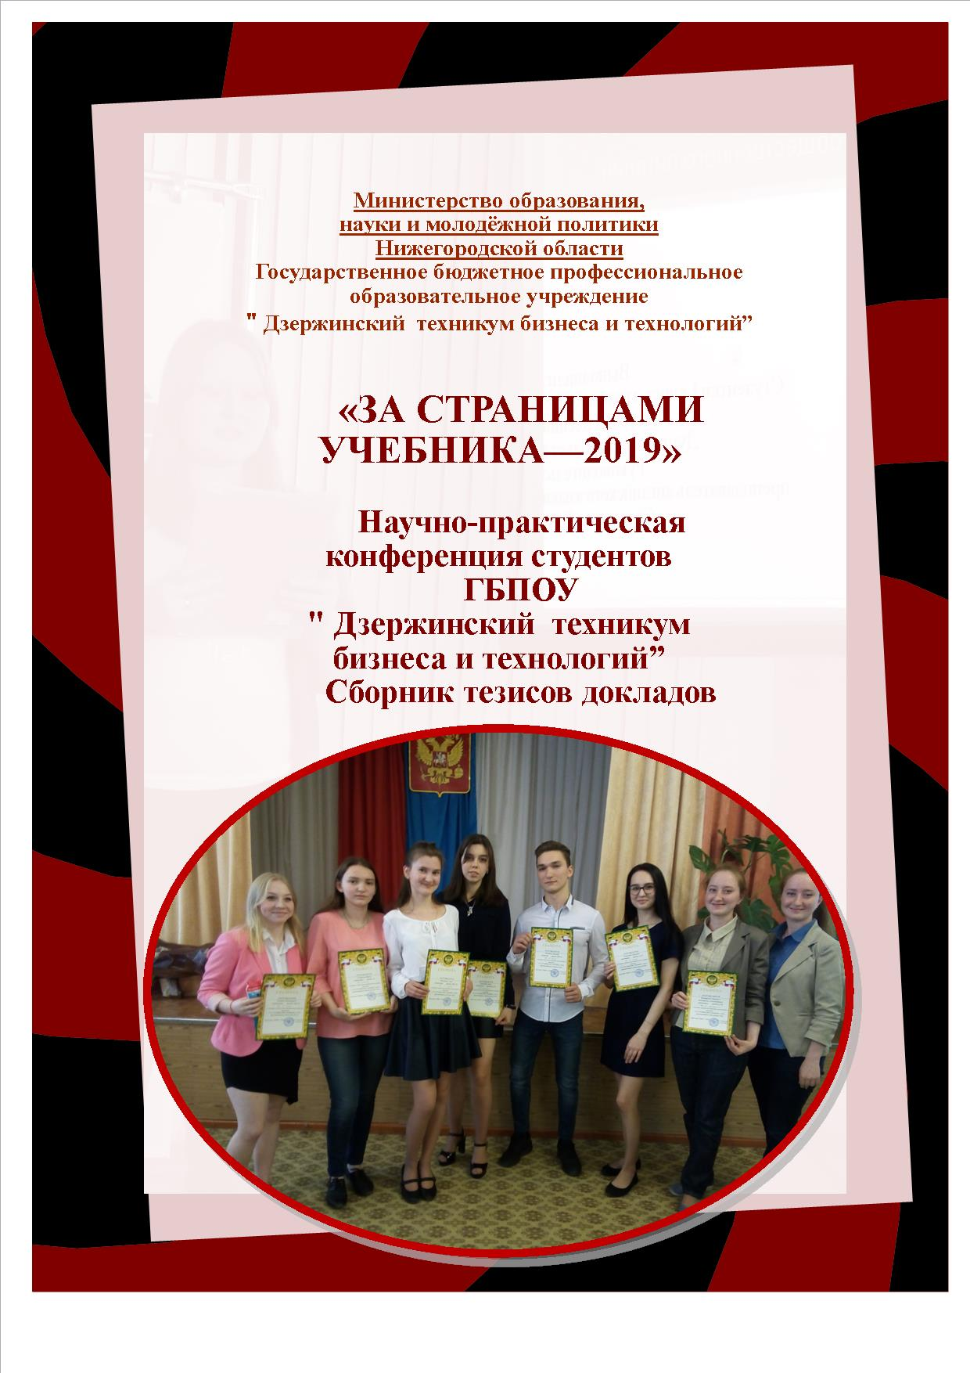

Сборник тезисов докладов участников научно-практической конференции студентов ГБПОУ " Дзержинский техникум бизнеса и технологий” «За страницами учебника—2019» - ГБПОУ ДТБТ, 2019.

Настоящий сборник включает тезисы работ участников и призёров конкурса научно-исследовательских работ и проектов студентов ГБПОУ " Дзержинский техникум бизнеса и технологий”.
Конкурс проводится ежегодно.

Составители:
Безгодова О.В., преподаватель ГБПОУ " Дзержинский техникум бизнеса и технологий”,
Кокорина С.Н., методист ГБПОУ " Дзержинский техникум бизнеса и технологий”.

Адрес оргкомитета: 606000, Нижегородская область, г. Дзержинск, ул. Ватутина, д.19
Телефон: (8313)22-25-61
Е-mail: dtbt@yandex.ru
ГБПОУ " Дзержинский техникум бизнеса и технологий”, 2019

Оглавление

Научно-исследовательская работа обучающихся как вид учебной деятельности ….4

- Проблемы рекламирования дизайн-проектов. Разработка проекта промоутерского дизайн-центра»……………………………………………………………………………5
- Проблема безработицы в Нижегородской области и пути её преодоления……….8
- Геральдика………………………………………………………………………………..10
- Организация пространства в малогабаритной среде……………………………….15
- Кремль Нижнего Новгорода……………………………………………………………17
- Поколение победителей………………………………………………………………………….21
- Стиль FUSION в кулинарии…………………………………………………………...25
Научно-исследовательская работа обучающихся
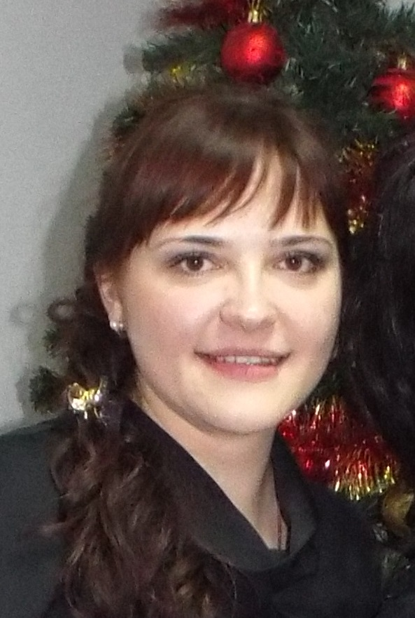
как вид учебной деятельности

О.В. Безгодова, преподаватель ГБПОУ ДТБТ,

куратор студенческого научного совета

Исследовательская работа обучающихся – это высшая форма познавательной активности, вид аналитической деятельности обучающихся по систематизированному изучению какого-либо вопроса, выходящего за рамки учебного процесса.
Таким образом, организация исследовательской деятельности в техникуме построена на разнообразных видах деятельности обучающихся по интересам в урочное и внеурочное время, создание и развитие творческого потенциала обучающихся. Работа над учебным исследованием при сопровождении педагога - научного руководителя - синтез обучения и учения, воспитания и самовоспитания, развития и саморазвития, взросления и социализации.
Для решения этой задачи в ГБПОУ «Дзержинский техникум бизнеса и технологий» создан студенческий научный совет.
Направление деятельности научного совета заключается в обеспечении высокого качества образовательных услуг, воспитании конкурентоспособной личности и создании инновационной образовательной среды, обеспечивающей непрерывное творческое саморазвитие всех участников образовательного процесса.
Система научно-исследовательской работы студентов является неотъемлемой частью подготовки будущих специалистов, способных индивидуально и коллективно решать профессиональные, научные, педагогические и социальные задачи, быстро ориентироваться в экономических ситуациях.
Существуют различные подходы к организации научно- исследовательской работы обучающихся:
- с точки зрения наличия стимулов, активизирующих исследовательскую работу обучающихся;
- с опорой на проблемный метод обучения, который позволяет подвести обучающихся к постановке и решению исследовательских задач;
- с использованием разных методов и форм сопровождения, презентации результатов исследовательской работы.
При любом из выбранных подходов (или их комбинировании) главной задачей организации научно-исследовательской деятельности обучающихся является формирование готовности (возможности и потребности) обучающихся к самоорганизации и управления научно-исследовательской деятельностью с целью приобретения индивидуального опыта.

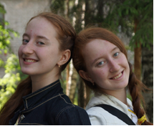
1 «Проблемы рекламирования дизайн-проектов. Разработка проекта промоутерского дизайн-центра»

Бондаренко Александрина, Бондаренко Дарина,
студентки 4 курса,
специальность Дизайн (по отраслям), группа Д-26
Руководитель: Игумнова Татьяна Вячеславовна, преподаватель общепрофессиональных дисциплин
и профессиональных модулей

На сегодняшний день профессия Дизайнер становится всё более актуальной. Ежегодно на рынок труда из учебных заведений выходит большое количество молодых специалистов данной специальности. Это приводит к росту конкуренции, поэтому многие выбирают такие методы работы как самозанятость или фриланс. Оба вида деятельности подразумевают самостоятельный поиск специалистом заказов и пополнение клиентской базы.

Гипотеза: начинающие дизайнеры нуждаются в квалифицированной и целенаправленной рекламе своих проектов.
Цель: разработать проект промоутерского дизайн-центра.
Задачи:
- Изучить профессию «дизайнер».
- Выяснить актуальные направления дизайна.
- Проанализировать методы рекламы проектов дизайнеров.
- Изучить профессию «промоутер».
- Выявить направления деятельности промоутерских центров.
- Разработать концепцию промоутерского дизайн-центра.
Глава 1. Профессия дизайнер

Профессия «дизайнер» появилась в середине 20 века. Ранее, специалистов данной области называли проектировщиками, конструкторами, и так далее.
Дизайнер – это специалист по созданию макетов окружающей действительности. Она может быть реальной или виртуальной, может воплощаться в жизнь или оставаться концепцией.
Объект дизайна – то, что проектирует, конструирует, оформляет, модернизирует дизайнер.
Традиционно выделяют три направления дизайна: дизайн – проектирование предметно-пространственной среды (интерьер, ландшафт), графический дизайн и промышленный дизайн.
В наше время активно развивается веб-дизайн, бьюти-дизайн, дизайн одежды, обуви аксессуаров. Отдельно выделяют направление по проектированию предметов интерьера, например, мебели.
Основной инструмент при поиске новых заказов – это портфолио.
Способы поиска заказчиков:
- биржи фриланса;
- «бесплатные» предложения;
- модернизация;
- ведение блогов и интернет-каналов, разделов сайтов на конкретную тематику;
- доска объявлений;
- партнерство;
- резюме на сайтах;
- процент от заказа;
- использование платной рекламы;
- сквозная ссылка;
- сарафанное радио;
- конкурсы;
- знакомства на курсах, встречах и так далее.

Глава 2. Профессия промоутер

Слово промоутер образуется от английского слова «to promote», что в переводе означает продвигать. То есть, промоутер – это человек, который тем или иным способом продвигает какой-либо товар или услугу.
На сегодняшний день существует несколько видов промоутеров:
- промоутер – консультант;
- промоутер для раздачи листовки;
- промоутер в костюме;
- спешиал промоутер.
Промоутерские центры оказывают услуги по рекламированию чего-либо. Для повышения интереса к новинке организуются акции, презентации и так далее.

Глава 3. Промоутерский дизайн-центр

Большинство, прошедших социологический опрос знают о значении профессии дизайнера, области его деятельности и предъявляемых к нему требованиях. Также, многие из тех, кто прошел социологический опрос понимают актуальность профессии. Большинство студентов заинтересовано в развитии себя как специалистов, в получении дополнительного образования и развитии навыков. Основной площадкой для продвижения своих работ были выбраны интернет, в частности биржи фриланса, и дизайн-агенства, как традиционная площадка для работы дизайнеров. Больше половины опрошенных заинтересовано в услугах агента, который бы занимался продвижением их работ на рынке дизайн-услуг.
Данный проект реализуется в сфере оказания услуг. Идея заключается в создании промоутерского центра для дизайнеров. Основным его назначением является продвижение дизайнеров и их работ в сети интернет, помощь в создании клиентской базы, продажа перспективных концептов. Кроме того, центр может предоставить арендуемое рабочее место дизайнеру-фрилансеру для проведения встречи с клиентом, формирования собственного портфолио в рабочей атмосфере. Также студенты могут найти здесь себе места практики.
Начало работы будет вестись по трем направлениям дизайна: дизайн интерьеров, графический дизайн и веб-дизайн.
Клиент центра – это дизайнер, который хочет получить услуги по рекламированию и продвижению своих проектов.
Заказчики – это люди, обращающиеся в центр за услугами по дизайну.
Перед тем как приступить к открытию офиса центра следует предусмотреть выполнение следующих действий:
- Получение навыков в определенных сферах
- Создание стартовой интернет площадки
- Увеличение количества клиентов и заказчиков
- Уточнение бизнес плана и финансовых показателей

Источники дохода:
- Личная работа в сфере дизайна;
- Продвижение работ дизайнеров в социальных сетях;
- Продвижение работ на информационной платформе центра;
- Создание контента для групп и сайтов дизайнеров;
- Покупка работ дизайнеров;
- Помощь в формировании клиентской базы (размещение рекламы на специализированных сайтах);
- Организация участия дизайнеров в профессиональных конкурсах с возможностью денежного выигрыша или заказа;
- Помощь в создании личного сайта дизайнера;
- Синхронизация работы дизайнера и заказчика (продвижение на бирже фриланса).
Новизна данного центра заключается в реализации деятельности только в направлении дизайна. Сроеди преимуществ можно выделить следующие: отсутствие на рынке аналогичных центров, прямых конкурентов, гибкий график работы, удобство для заказчиков в поиске и реализации своих идей.
За три года ведения деятельности центр сможет заработать до полутора миллиона рублей. Размер необходимых инвестиций – 150 тысяч рублей. Срок окупаемости проекта составляет один год.
Основной риск проекта – охват меньшего числа заинтересованных лиц, чем планировалось.
Вероятность возникновения – вероятность минимальна.
Способы минимизации риска – активная рекламная копания, повышение качества работы.
Данное направление является новым и перспективным видом деятельности.

Используемые источники

1. Татьяна Селиванова. Статья «Описание и особенности профессии дизайнер». https://legkopolezno.ru
2. Статья «Дизайнер». Виды дизайна и обязанности специалистов. https://info-profi.net
3. Электронный словарь. Термин «дизайн». История возникновения профессии. https://dic.academic.ru
4. Статья «Профессия Дизайнер». Промышленный и графический дизайн. https://edunews.ru
5. Данил Фимушкин. Статья «Как дизайнеру найти клиента: 11 проверенных способа». http://fimushkin.com
6. Официальный сайт промоутерского центра «Промотрест». Виды деятельности. http://promotrest.ru
7. Статья «Какими бывают промоутеры». https://nova-reklama.com
8. Свободная энциклопедия. Определение термина «промоутер». https://ru.wikipedia.org
9. Статья «Виды и проведение рекламных акций». http://memosales.ru


2 Проблема безработицы в Нижегородской области и пути её преодоления

Лопатин Никита, студент группы ОП-22,
специальность 19.02.10 Технология продукции общественного питания
Руководитель: Семенец Оксана Владимировна, преподаватель профессиональных модулей

Актуальность темы состоит в том, что безработица и занятость населения относятся к важнейшим макроэкономическим проблемам, оказывающим наиболее прямое и сильное воздействие на каждого человека.
С целью проанализировать проблему безработицы в Нижегородской области и предложить пути её решения были рассмотрены данные сайта Федеральной службы государственной статистики, проведен социологический опрос в городе Дзержинск, выявлены факторы и предоставлены способы преодоления данной проблемы.
По данным сайта Федеральной службы государственной статистики численность экономически активного населения в возрасте 15-72 лет (занятые + безработные) за период июнь - август 2018 года составила более 54% от общей численности населения области. Уровень занятости населения составил 68,5%, а уровень безработицы - 4,1%.На 1 вакансию в среднем приходится 2 человека. По данным центра занятости нашего города на 7 февраля 2019 года в Дзержинске количество официально зарегистрированных безработных составило 448 человек.
С помощью социальной сети «Вконтакте» был проведён социологический опрос, цель которого – выявить основные причины безработицы среди выпускников средних и высших учебных заведений города Дзержинска. На его основании был сделан вывод, что основные причины– это низкая заработная плата и невостребованность на рынке труда молодых специалистов.
Также был проведен опрос через социальную сеть «Вконтакте» среди студентов 3 и 4 курсов средних и высших учебных заведений города Дзержинск о том, как они собираются искать работу по окончании обучения, чтобы узнать, какой способ предпочтительней. Из него следует, что самый частый способ поиска работы (42% от числа всех опрошенных) – это поиск вакансий в интернете.
Были выявлены следующие факторы по снижению безработицы:
- создание новых рабочих мест;
- стимулирование малого предпринимательства;
- создание государством рабочих мест, для выполнения работ в интересах общества;
- помощь молодым специалистам в интеграции на рынок труда;
- улучшение обеспечения рынка труда информацией о существующих вакансиях;
- выделение государством средств для массового строительства.
Также были предложены решения, такие как:
- получение субсидии на развитие малого бизнеса в размере 60 тыс. рублей или в отдельных случаях 300 тыс. рублей;
- работа в интернете (создание и оформление сайтов; рерайтинг; копирайтинг; продажа своих статей, программ, фотографий; открытие интернет – бизнеса; раскрутка собственного сайта);
- поиск подработки студентам (промоутер, курьер, оператор на дому, работа официантом, мерчендайзинг и т.д.)
- переобучение людей предпенсионного возраста, которое позволит предпенсионерам работать с новым оборудованием, технологиями, программными средствами, а также получить квалификационный разряд, класс, категорию в соответствии с профессией гражданина
Проблема занятости и безработицы – ключевая проблема развития экономики любого государства. Разработка основных направлений, путей и методов сокращения безработицы предполагает предварительный анализ ее причин, динамики, структуры, а также выявление тех ее форм и видов, которые наносят наибольший экономический и социальный ущерб личности, обществу, препятствуют стабилизации экономики страны.

Список источников информации

- Библиофонд
https://www.bibliofond.ru/view.aspx?id=490027
- Федеральная служба государственной статистики
http://www.gks.ru/wps/wcm/connect/rosstat_main/rosstat/ru/statistics/wages/labour_force/#
- UHELP – Юридический портал России
https://uhelp.pro/info/trudovoe-pravo/vidy-bezrabotitsy/#i-2
- Я работаю дома
https://xn--80aaacq2clcmx7kf.xn--p1ai/plyusyi-i-minusyi-rabotyi-v-internete
- ВикиФинансы
https://ascf.ru/rabota-i-zarabotok/kak-podzarabotat-studentu.html


3 Геральдика

Смирнова Ирина, студентка группы № 18, профессия Пекарь
Руководитель: Фомченкова Галина Федоровна,
преподаватель истории

В настоящее время многие люди не знают о создании гербов и их значении. Не знают о науке, которая их изучает. Актуальность исследования связана с необходимостью более полного и всестороннего изучения геральдических особенностей городов и государств в Германии, Англии, России, обратить особое внимание на гербы, на которых имеются изображения благородных семей, привлечь внимание моих сверстников к истории происхождения гербов.
Цель работы заключается в расширении знаний в области истории геральдики, правил и традиций составления герба.
В соответствии с целью поставлены задачи:
1. Познакомиться с историей возникновения герба;
2. Определить, по каким правилам составлялся герб;
3. Использовать полученные знания для анализа исторического материала;
4. Изучить герб родного города Дзержинск.
Понятие Геральдика своим происхождением обязано средневековому латинскому слову heraldus (глашатай) и являет собой гербоведение. Со второй половины XIX века геральдика является вспомогательной исторической дисциплиной, изучающей гербы. Ранее, начиная с XIII столетия и до первой половины XIX века, геральдика — это наука о составлении дворянских, цеховых и земельных гербов.
Считается, что гербы появились в X веке, но выяснить точную дату сложно. Первые гербы, изображённые на печатях, приложенных к документам, относятся к XI веку. Следует иметь в виду, что в эпоху поголовной неграмотности использование гербового знака для подписи и для обозначения собственности было для многих единственным способом заверить документ своим именем. Такой опознавательный знак был понятен и неграмотному человеку (вполне возможно, что гербы появились сначала на печатях, а уже затем на оружии и одежде). Первым английским королём, имевшим личный герб, был Ричард I Львиное сердце (1157-1199). Его три золотых леопарда использовались с тех пор всеми королевскими династиями Англии.
Разновидности и распространение гербов
Гербы бывают 5-ти видов: Личный (персональный), фамильный, родовой, государственный (городской) и рыцарские гербы.
Огромное влияние на распространение геральдики оказала практика проведения рыцарских турниров, бывших основой геральдического действа среди аристократов вплоть до XVI века. Обычно непосредственно турниру предшествовала продолжительная демонстрация гербов и гербовой атрибутики. Участвующих в турнире рыцарей представляли глашатаи – герольды, от названия которых в XIX веке и произошло название науки о гербах. Оглашение герба выступающего на турнир рыцаря привело к становлению специального геральдического языка, характеризующегося чёткостью и однозначностью формулировок, а также определённой поэтичностью. Гербы участников турнира демонстрировались присутствующим двумя мужчинами или мальчиками, наряжёнными в костюмы ангелов, чудищ или дикарей. От подобной практики впоследствии произошёл такой почётный элемент герба как щитодержатели.
В России геральдика была заимствована из Западной Европы при непосредственном влиянии польской геральдики во второй половине XVII века. Первые сочинения представляли собой собрания гербов («Титулярник», 1672 год).По указу императора Петра I, в 1722 году была создана Герольдия, в 1726 году при Петербургской Академии наук была учреждена кафедра геральдики. С 1797 года составлялся «Общий гербовник дворянских родов Российской империи», включающий около 5 тысяч гербов. В советское время гербоведение пришло в упадок, последствия которого далеко не исчерпаны и на начало XXI века.
Правила начертания гербов
Чтобы правильно создать герб нужно знать основные правила их создания. Какие используются цвета, какие существуют разделения щита и фигурные разделения, какие есть главные фигуры, и сколько их вообще присутствует в составлении, что за геральдические кресты изображены на гербах, и какие составные части герба есть?
Цвет
Геральдические цвета разделяются на металлы, меха и финифти (эмали или тинктуры). В геральдике используется семь цветов: два металла и пять эмалей.
Символика цветов
- Золото - король металлов, символизирует знатность, могущество и богатство, а также христианские добродетели: веру, справедливость, милосердие и смирение.
- Серебро - символизирует благородство, откровенность, а также чистоту, невинность и правдивость.
- Червлёнь - символизирует храбрость, мужество, любовь, а также кровь, пролитую в борьбе.
- Лазурь - символизирует великодушие, честность, верность и безупречность, или просто небо.
- Зелень - символизирует надежду, изобилие, свободу и радость, но может и просто означать луговую трав.
- Пурпур - символизирует благочестие, умеренность, щедрость и верховное господство.
- Чёрнь - символ осторожности, мудрости, постоянства в испытаниях, а также печали и траура.
Геральдические животные
Излюбленный геральдический мотив - изображения разнообразных животных. Сегодня они могут быть чётко разделены на фантастических и реальных, но в прошлом наука не ставила под сомнение существование таких животных как дракон, единорог, грифон и других. Животные в геральдике символизируют человеческие качества и различные философские понятия.
Составные части щита
Герб может изображаться малым, средним или большим. Малый герб состоит только из щита с гербом. Средний герб изображается в сопровождении шлема с навершием и намёта. Большой герб включает в себя все геральдические атрибуты - шлем и нашлемник, намёт, щитодержателей, мантию, корону и девиз.
Основой герба является щит.Щит имеет различные формы и размеры
Эмблема города Дзержинск
Первым предложил идею о эмблеме города В. В. Воронков, занимающий в Дзержинске место главного архитектора в 1965г. Его инициативу поддержали руководители. На бюро Горкома партии и исполнительного комитета городского совета было принято решение о создании эмблемы. Был объявлен конкурс. Герб города Дзержинска утвержден исполкомом городского Совета народных депутатов 21 декабря 1978 года.
Из-за несоответствий методическим рекомендациям Геральдического совета при президенте РФ гербу Дзержинска отказано в государственной регистрации до внесения соответствующих изменений:
1. В составе гербов надписи и цифры недопустимы.
2. Золотое окаймление отделов композиции. Кайма - особый геральдический знак, сообщающий гербу уничижительное значение, в данном случае неуместное.
3. Серп и молот. Все права на символику СССР принадлежат РФ как официальной преемнице СССР. Символы СССР не могут использоваться никем без законодательно установленного разрешения РФ.4. Изображения индустриальных сооружений, а также технических объектов в гербах не применяются.5. Часть зубчатого кольца. Ничем не обоснованное применение изображение взятой неприятелем разрушенной крепости.6. Недопустимый схематизм в изображении колосьев.
15 января 2018 года в Дзержинске прошли публичные слушания, на которые администрация города вынесла вопрос об переутверждении герба города в качестве его эмблемы.
Геральдика смогла породить множество современных гербов, смогла сохранить свой особый, исключительный статус и как отрасль науки, и как изящное искусство.
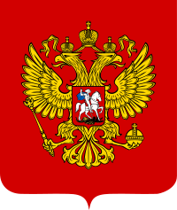


Герб России Герб Дзержинска

Список литературы

1.Арсеньев А., Геральдика, (репринт Ковров, 1997)
2. Сметанников И.С. Гербы и флаги субъектов Российской Федерации
М.: Всероссийское геральдическое общество, ООО «Компания Ритм Эстэйт». 2003.

4 Организация пространства в малогабаритной среде

Синякова Светлана, студентка группы Д-23,
специальность Дизайн (по отраслям)
Руководитель: Николаева Наталья Николаевна,
преподаватель профессиональных модулей

Создание уюта в ограниченном пространстве – дело нелегкое, но вполне выполнимое. Создание гармонии не только подразумевает эстетику. Эргономика также входит в круг интересов дизайнера-профессионала. Если для оформления большой комнаты можно пользоваться практически всеми приемами, то на маленькой площади многого нельзя.
Актуальность проведенного исследования обусловлена потребностью поиска новых форм организации удобного и комфортного пространства для обладателей небольших жилых помещений.
Цель работы: Изучить основные приемы и правила создания комфортного интерьера помещений в стесненных условиях.
Задачи:
- выполнить индивидуальный дизайн-проект, используя приемы визуального увеличения пространства
- разработать план перепланировки комнат и колористическое решение интерьера
- выполнить подбор мебели и декора в соответствии со стилевым решением
- сделать выводы
Источник исследования: Помещения двухкомнатной квартиры, общей площадью 63 квадратных метров.
Сначала были рассмотрены основные принципы организации пространства.
- Размещение мебели на стенах
В малогабаритной квартире невозможно поставить много мебели. Но эту мебель можно повесить на стены. Под потолком можно разместить подвесные шкафы и антресоли.
2. Мебель-трансформер
Мебель двойного назначения, мебель-трансформер, адаптивная мебель - все это актуально для жителей больших городов с высокой плотностью населения, высокими ценами на жилье и, как следствие, небольшими квартирами.
3. Декор
Какой бы маленькой не была комната, ее все же следует декорировать. Нельзя применять крупные детали. Зеркал в тесной комнате может быть много. Фотоснимки также очень удобный предмет декора в стесненных обстоятельствах. Они не лишают жизненного пространства и приносят большое моральное удовольствие.
4. Упор на цвет и свет
Следует использовать все возможности, начиная от расширения окна и заканчивая точечной подсветкой. Чтобы днем комнату наполняло естественное освещение, шторы должны быть легкими и прозрачными. В искусственном освещении следует избегать габаритных светильников.
5. Масштаб
Масштаб - одна из самых трудных вещей в создании эффективного дизайна, но он может изменить общее впечатление, будь то цвет, материал или выставка украшений. Правило для маленьких помещений заключается в использовании нескольких крупных предметов. Они создадут иллюзию большого пространства.
6. Колористическое решение
На маленькой жилплощади в приоритете исключительно естественные светлые цвет. Пол выполняется более темным, чем стены. Они в свою очередь слегка должны быть светлее потолка. Также можно использовать отделку стен и потолка в один тон для зрительного увеличения пространства.
7. Расстановка мебели
Мебель в маленьком пространстве располагают вдоль стен, освобождая центр комнаты для «маневров». Стоит не забывать, что мебели должно быть минимально достаточно для скромной площади.
В данном исследовательском проекте разработано интерьерное решение существующей двухкомнатной квартиры общей площадью 63 м2, с учетом пожеланий Заказчика.
Для перепланировки помещения двух комнат, площадью 19,1кв метров и 9,6 кв. м. и для последующего решения интерьера в стесненных условиях, было решено провести демонтаж существующих стен-перегородок и возвести новые перегородки. Между спальней и гостиной была возведена перегородка, позволяющая сэкономить место при расстановке мебели.
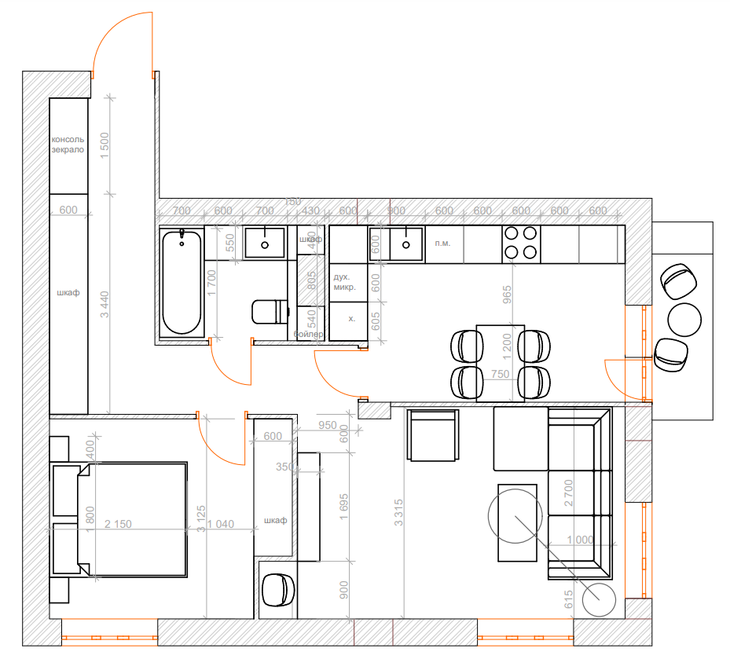
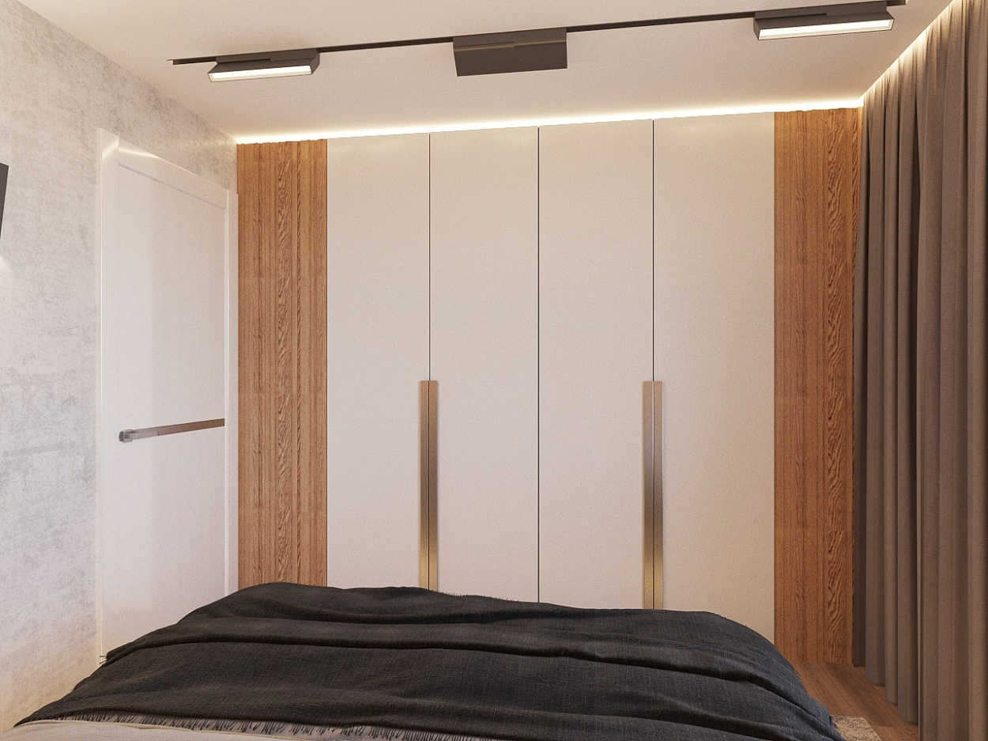
В ходе решения расстановки мебели были использованы следующие принципы организации пространства: применение мебели-трансформера, большое количество света, сосредоточенность мебели вдоль стен и нейтральное колористическое решение.

План расстановки мебели Шкаф в спальне

В гостиной была выполнена стенка контрастного цвета с нишей с открывающимися створками под рабочий стол, а в спальне – шкаф.

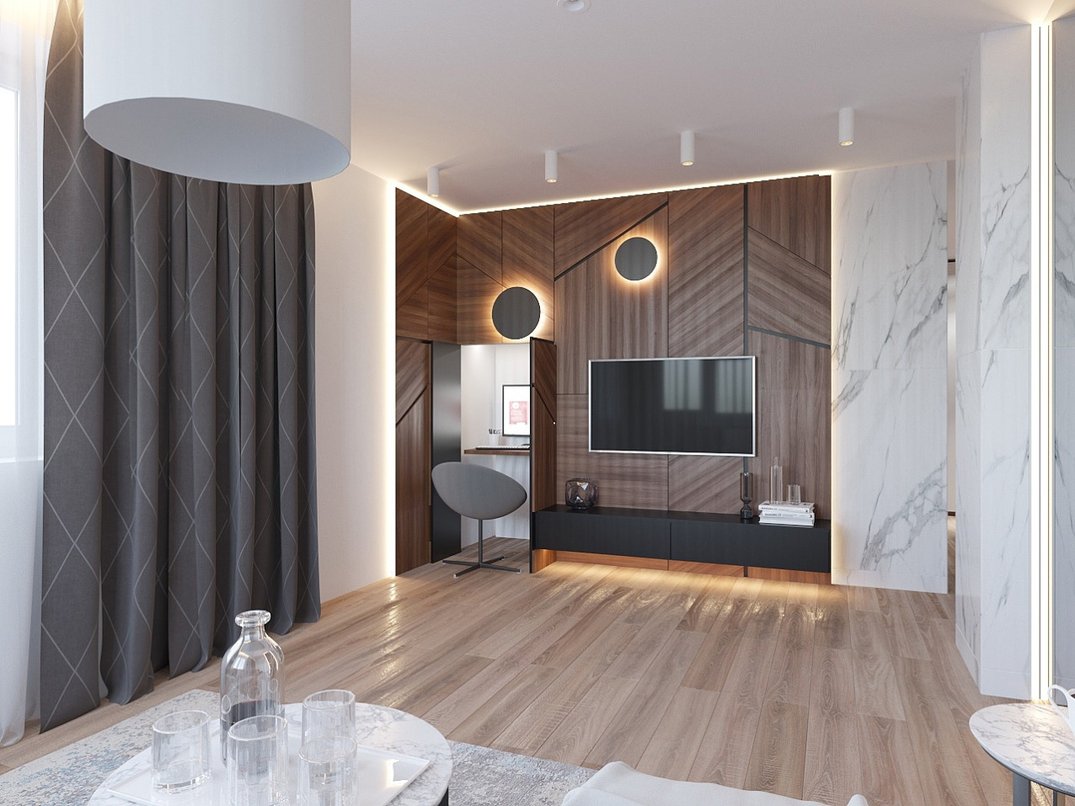
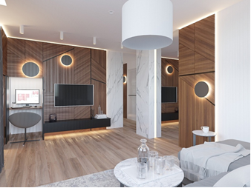
Стенка в гостиной

Выводы:
1. Не смотря на сложность поставленной задачи, выполнять интерьер небольших помещений - очень интересное и увлекательное занятие.
2. Не нужно бояться принимать смелые решения. Можно использовать такой радикальный прием, как перепланировка.
3. Для организации пространства в маленьких квартирах нужно использовать любые возможности, например, мебель, изготовленную на заказ.
4. Когда речь идет о домашнем пространстве, даже иллюзия дополнительных квадратных метров способна изменить качество жизни.
5. Малогабаритные жилища могут быть изысканными и удобными.

Библиографический список
1. Келли Хоппен «Золотые правила дизайна. Стиль Хелли Хоппен» - 2012 г
2. Покатаев В.П. «Конструирование оборудования интерьера», Ростов-на-Дону «Феникс», 2014 г
3.Дэвид Шервин «Креативная мастерская: 80 творческих задач дизайнера», 2018 г.
4. https://malenkieidei.ru 15 идей организации пространства в маленьких квартирах
5. http://www.arstelle.ru Разработка дизайн-проекта однокомнатной квартиры и ремонт.
6. https://clubexpert.su Дизайн спальни в хрущевке.
7. https://roomble.com Маленькая квартира: 8 способов создать ощущение дополнительного пространства.


5 Кремль Нижнего Новгорода

Кованова Анна, студентка группы Д-30,
специальность Дизайн (по отраслям)
Руководитель: Шимолина Ольга Иосифовна, преподаватель истории

История - сокровищница наших деяний, свидетельница прошлого, пример и поучение для настоящего, предостережения для будущего». Все это в полной мере верно относительно Кремля. Для нас же кремль также много значит. Именно поэтому на основе многочисленных изданий мы написали работу, в которой изложили не только ранее известные факты, но и роль Нижегородского кремля в прошлом и настоящем времени.
Я считаю, что эта тема очень актуальна, так как страна возвращается к истокам духовности и к вековым традициям. работы рассмотреть процесс формирования современного облика кремля, а также показать его значимость в прошлом и настоящем времени, при этом рассмотрев истории отдельных башен, мемориальные комплекс и выявить роль тех или иных объектов его территории. Особенно возрастает сегодня, когда город Нижний Новгород активно готовится к празднованию 800 летия со дня основания в 2021г.
По инженерным данным Нижегородский кремль был одной из наиболее совершенных русских средневековых каменных крепостей. При многочисленных осадах каменный кремль никогда не был захвачен врагом. В систему кремля входит тринадцать башен - пять квадратных, имевших ворота, и восемь круглых. Башни носят названия: Дмитриевская (она центральная), и от нее, следуя в западном направлении, - Кладовая, Никольская, Коромыслова, Тайницкая, Северная, Часовая (сторожевая башня с часами), Ивановская, Белая, Борисоглебская, Зачатская, Георгиевская и Пороховая.
Борисоглебская башня - просуществовавала в стенах кремля 190 лет. Но Из-за постоянно происходивших оползнейона неоднократно перестраивалась, а в 1785 году была полностью разобрана. Только в 1966 году в результате раскопок были обнаружены фрагменты фундамента Борисоглебской башни, а ещё спустя 6 лет четырехъярусная круглая башня с 11 зубцами на верхнем ярусе была восстановлена.
Зачатьевская башня - В отличие от большинства других башен Нижегородского кремля, Зачатьевская лишь внешне идентична своему первоначальному облику. Отличительной особенностью Зачатьевской башни является использование во время строительства нижнего яруса не только кирпича, но и белого известняка. В настоящее время в башне расположена экспозиция музея, включающая, в том числе, и найденные во время раскопок фрагменты древней башни.
Белая башня - Отличительная внешняя особенность башни – хорошо сохранившаяся белокаменная облицовка обращенного к Волге нижнего яруса. От других круглых башен Нижегородского кремля Белая отличается меньшей толщиной стен, что в свою очередь внесло коррективы в сооружение перекрытий и переходов между её отдельными ярусами.
Ивановская башня - Одна из крупнейших башен Нижегородского кремля и основная в его подгорной части. Для обороны торгового посада города и стоящих на рейде Волги кораблей, Ивановская башня была оснащена самым мощным вооружением, которое периодически заменялось на ещё более современное. В плане башня имеет квадратную форму и отличается от других четырех квадратных башен Нижегородского кремля большей высотой основания и его увеличенной площадью
Часовая башня - Единственная из всех угловых башен Нижегородского кремля, сооруженная уступом внутрь, что автоматически переводило её в разряд не слишком важных в оборонном смысле построек, без которых крепость вполне могла обойтись. Поэтому башня изначально выполняло скорее роль основного сторожевого поста, ведь расположена она на самой вершине кремлевского холма, откуда открывался великолепный обзор
Георгиевская башня - квадратная башня, носящая имя Георгиевской, возвышается на восточном конце кремля на кромке волжского берега. Рядом с сооружением находятся памятник легендарному лётчику В. П. Чкалову и a Чкаловская лестница, ведущая к Нижне-Волжской набережной. Сегодня это место снискало славу самой популярной обзорной площадки Нижнего Новгорода: сюда часто приходят горожане и гости города, чтобы полюбоваться необъятными волжскими просторами. Башня названа Егорьевской (Георгиевской) в честь храма святого Георгия Победоносца, некогда стоявшего на месте нынешней гостиницы «Волжский откос».
Пороховая башня - Название башни говорит само за себя: в XVII веке в ней был устроен склад пороха и пушечных боеприпасов. В писцовой книге от 1621 года Пороховая башня записана как Спасская — прямо за башней находился собор Преображения Господня. До реставрации 1952 года Пороховая башня считалась трёхъярусной, пока исследователи не обнаружили четвёртый подземный ярус. С обеих сторон к подземному помещению нижнего яруса примыкают прясла (стены), оборудованные бойницами.
Дмитриевская башня - Дмитриевская (Дмитровская) башня — главная башня Нижегородского кремля, выходящая на площадь Минина и Пожарского. Считается главными воротами крепости. Является неофициальным символом Нижнего Новгорода. Она получила своё название или в честь князя Дмитрия Константиновича, или, по другой версии, от церкви во имя святого великомученика Димитрия Солунского, построенной князем Дмитрием перед башней в 1378 г.
Кладовая башня - Кладовая башня — круглая башня Нижегородского кремля. В 1889 году помещения Кладовой башни занял архив документов, собранных Нижегородской учёной комиссией. За свою историю сооружение неоднократно горело во время пожаров, но в ходе последней реставрации 1953 года было восстановлено.
Никольская башня - Никольская башня — проездная башня Нижегородского кремля. . К башне вплотную примыкает пешеходный мост. Башня названа в честь храма Николая Чудотворца, некогда стоявшего на Большой Покровской улице.Она служила важным опорным пунктом в обороне крепости. Долгое время она была центром сбора разных неформальных группировок, вследствие чего оказалась сильно изуродованной надписями и действиями
Коромыслова башня. Отличительной чертой башни является то, что она полностью, включая внутренние помещения, сделана из белого камня. Её нижний ярус также белокаменный. По сохранности первоначального облика Коромыслова — лучшая среди всех круглых башен Нижегородского кремля. Как и все башни Нижегородского Кремля, Коромыслова имеет четыре боевых яруса.
Тайницкая башня – Тайни́цкая ба́шня — центральная башня южной стены Московского Кремля. Первая «стрельница» была построена на этом месте в 1485 году по проекту итальянского архитектора Антона Фрязина.В конце XV века Иван III задумал перестроить обветшавший белокаменный Кремль Дмитрия Донского. Строительство началось с южной стороны, которая подвергалась большей опасности нападения татар.

Северная башня - Первоначально называвшаяся Ильинской (из-за расположения, близкого к церкви Ильи Пророка), в конструктивном плане Северная башня мало отличается от соседних круглых башен Нижегородского кремля: четыре яруса, небольшое количество боевых окон, квадратные зубцы в верхней части. Два входа оборудованы в центральные помещения Северной башни.
Главное значение кремля - это украшение города Нижний Новгород. Красоту и неповторимость Кремля вернул к жизни известный зодчий-реставратор Святослав Леонидович Агафонов.
Агафонов Святослав Леонидович - Российский архитектор-реставратор и историк архитектуры. Заслуженный архитектор России, лауреат Государственной премии РСФСР в области архитектуры, почётный гражданин Нижнего Новгорода. Святослав Леонидович Агафонов — человек, выполнивший эту реконструкцию, возродил кремль, вернул его красоту и вернул к новой жизни. Благодаря его усилиям мы можем видеть кремль в его современном облике. Святослав Леонидович считал, что старинные сооружения, должны занимать ведущее место в городе, а новые постройки должны находится с ними в полной гармонит.
Реставрационные работы были начаты с Ивановской башни. Поскольку в 1946 году рухнули своды помещений, что повлияло на проезд через башню. Сначала были проведены работы по укреплению каменных конструкций, реставрирован свод над главным проездом. Святослав Леонидович считал, что старинные сооружения, должны занимать ведущие место в городе. В ансамбле древнего кремля выражено единство с родиной, с трудом и героической борьбой наших предков. Кроме того, в условиях индустриализации, бурного развития городских центров, массового строительства однотипных домов, включение памятников архитектуры в новые ансамбли предает им своеобразие и масштабность, соизмеримость с человеком. Старинные сооружения должны играть активную роль во вновь создаваемых ансамблях, органическое сочетание современной застройки с сохранившимися памятниками старины - актуальная задача архитекторов. С другой стороны, памятникам древнего зодчества необходимо возвратить их первоначальный вид, их архитектурно художественный образ, который к нашим дням или искажен, или полностью утрачен. Историческое сооружение должно стать подлинным украшением города, воспитывать художественный вкус, поднимать патриотизм. Мы поддерживаем его мнение, действительно, древние памятники должны сочетаться с новыми постройками, так как Нижегородский кремль. Его памятники: обелиск Минину и Пожарскому, выставка вооружений, мемориальные доски, привлекают внимание туристов, для них кремль - одно из самых красивых мест нашего города. Необходимо помнить, что он пришел к нам из глубины веков, поэтому нам следует сохранять его целостность, чтобы кремлем восхищались не только мы, но и еще множество поколений.
Памятник Минину и Пожарскому - Памятник Минину и Пожарскому, установленный в Нижнем Новгороде, - это знаменитая скульптура. Она построена в память о двух народных героях. Звали этих отважных воинов Кузьма Минин и Дмитрий Пожарский. Эта скульптура не является единственной и неповторимой в своём роде. Она была изготовлена как копия памятника, который находится в Москве на главной площади страны. Её установили в 2005 году
Кремль сегодня. Сегодня кремль является центром Русской культуры и привлекает тысячи туристов, которые знакомятся с шедеврами Нижегородской культуры.
Сейчас на территории кремля находится Городская Дума, Нижегородская филармония, музей боевой техники под открытым небом, храм Архангела Михаила, где до сих пор покоится прах Кузьмы Минина, в башнях кремля расположены кафе, бары, лавки, где продаются сувениры.
Таким образом, не только получить новых знаний об истории нашей земли, но и хорошо провести время.
В работе показана связь прошлого и настоящего времени. Русские летописцы считали сооружение кремлей важным событием в жизни народа.

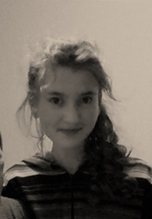
- Поколение победителей

Кузнецова Анна, студентка 2 курса, группа ЗИО-21,
специальность -21.02.05 - Земельно-имущественные отношения
Руководитель: Ежова Татьяна Николаевна,
педагог дополнительного образования, руководитель музея истории

Цель: узнать и понять роль моей семьи в годы Великой Отечественной войны 1941-1945гг. Оценить вклад моей семьи в дело Победы.
Задачи:
- Исследовать биографические данные членов семьи, как фронтовиков, так и тружеников тыла.
- Составить анкету-запрос в Центральный архив Министерства обороны РФ о судьбе прадеда Кузнецова Ф.И.; продолжить поиск в Интернете о его службе в годы войны; найти список его наград; сделать фотографии и электронные копии документов; дополнить и уточнить сайт в Интернете о прадеде Кузнецове Фёдоре Ивановиче.
- Составить родословную моей семьи.
Сегодняшнее поколение может узнать о войне только по книгам и фильмам. Но мне посчастливилось узнать о том времени и из воспоминаний моих близких, моих родных, посчастливилось вместе с бабушкой и дедушкой, ведущих свой род от Ершовых-Чепруновых и Кузнецовых, проследить жизнь и подвиг моих предков в трудное для страны время.
Из поколения в поколение передаются в моей семье сохранённые в памяти крупицы сведений ушедшего времени. Но я поставила цель искать сведения о своих предках и дальше, продолжать летопись своей семьи.
Старшее поколение моей семьи причастно к Победе над фашизмом.
Один из моих прапрадедов: Степан Ефимович Ершов 1908 г.р. - сначала трудился в тылу, а затем был призван на фронт. Работал он на заводе № 96 - Заводстрое. Все заводы города в годы войны носили номера. На каждом заводе были цеха, которые выпускали военную продукцию. Таким был и Заводстрой. Степан Ефимович работал на Заводстрое с 1937 года электромонтёром. Ему приходилось вести наладку электрооборудования в разных цехах. Он был призван на фронт в январе 1944 года.
Воинское формирование, в которое он попал, а это был 1013 стрелковый полк 285 стрелковой дивизии, двигалось в эшелоне на Волховский фронт. По пути на передовую железнодорожный эшелон был разбит фашисткой авиацией. К сожалению, подробности о его службе не известны. По сути дела, его фронтовая служба длилась чуть больше месяца: уволен с завода 10 января 1944 г. в связи с уходом в Красную Армию, а погиб - 19 февраля 1944г.
Из книг я узнала, что в этот период, буквально с 14 января 1944 года, началось решающее сражение под Ленинградом и Новгородом. Войска Волховского и Ленинградского фронтов при поддержке Балтийского флота прорвали оборону немецкой группы армий «Север» и к концу месяца полностью сняли 900-дневную блокаду Ленинграда, самую длительную и страшную блокаду за всю историю человечества. За полтора месяца ожесточённых боёв в трудных условиях лесисто-болотистой местности они освободили всю Ленинградскую и часть Калининской области и отодвинули противника на 280 км к юго-западу от Ленинграда. Успел ли мой прапрадед принять участие в этих сражениях - мне неизвестно. Но я знаю, что на передовую он ехал со своим однополчанами как победитель. Я внимательно вчитывалась в строки об этих сражениях и вглядывалась в фото военной хроники. (рисунок 3,4)
Когда прапрадед ушёл на фронт, моя прапрабабушка Анна Ивановна осталась одна с дочкой Лидией, которой было в начале войны 14 лет. Вдвоём с матерью они стирали бельё и кровавые бинты, которые им привозили из военного эвакогоспиталя. В городе Дзержинске и районе в годы войны работало 11 эвакогоспиталей. Трудно было, голодно, но надо было жить дальше, ждать с фронта солдата. Но не дождались…
В начале 1944 года получили извещение, что Степан Ефимович пропал без вести и лишь в апреле 1944 узнали страшную правду о его гибели 19 февраля 1944г.
Уже в мирное время из Дзержинского военкомата на запрос Лидии Степановны получили письмо с новыми данными о месте захоронения моего прапрадеда. В письме говорилось, что Ершов Степан Ефимович значится в списках на Братской могиле села Медведь Шимского района Новгородской области. К сожалению, не сохранилось о фронтовой службе моего прапрадеда Ершова Степана Ефимовича других сведений, нет ни военных фотографий, ни наград… Но я знаю, что мой прапрадед был из плеяды победителей.

Ещё у меня был прадед Чепрунов Сергей Александрович 1926г.р. С 15 лет работал он на заводе №96 - Заводстрое, делал для фронта боеприпасы, это были ОВ - отравляющие вещества. В годы войны в Дзержинске выпускались снаряды, зажигательные смеси, авиационная броня и много другой продукции необходимой фронту. Там, где работал прадед, было вредное производство. Но он и такие же, как он, молодые ребята работали для фронта, для Победы. К концу войны, когда прадеду исполнилось 19 лет, ему дали «бронь»: в тылу по-прежнему нужны были рабочие руки. В 1946г. Сергей Александрович был награжден медалью «За доблестный труд в Великой Отечественной войне 1941-1945г. В 1976 и 1985 годах прадед был награжден юбилейными медалями.
После войны Сергей Александрович женился на Лидии Ершовой, той которая в годы войны девочкой-подростком помогала матери стирать бельё для эвакогоспиталей, а впоследствии работала на Заводстрое в цехе водозабора. У них в 1949 году родилась дочка Галина, это моя бабушка Галина Сергеевна, которая много рассказала мне о моих предках и с которой мы продолжаем поиск сведений о наших близких.
А теперь я расскажу о моих предках по линии деда, о Кузнецовых. Кузнецов Фёдор Иванович 1923г.р. был призван в армию в мае 1942г. из села Наговицино Богородского района и сразу попал на фронт. Служил на Черноморском Флоте в морской пехоте, был матросом - связистом, освобождал города Украины, Крыма, Венгрии. По словам родственников, с которыми он иногда говорил про войну, его и в окопах землёй засыпало, и в болотах он тонул, протягивая связь, но с войны, - к счастью, вернулся целым и невредимым. Я люблю беседовать о нём со своим дедушкой, его сыном. О войне прадед много никогда не говорил, не любил вспоминать то страшное время. У него были воинские награды за освобождение южных городов. Но награды и документы к ним в послевоенные годы были утеряны, предположительно, - их украли. Разное отношение было к этим святым документам прошлой войны. Мы вместе с дедом и бабушкой делали запрос в Центральный Архив Министерства Обороны РФ в городе Подольске, чтобы прислали справку-дубликат о боевом пути, о наградах и документах рядового Кузнецова Фёдора Ивановича, но пока ответ не получен. Мои попытки разыскать сведения о прадеде на различных сайтах в Интернете также не добавили новых сведений о нём…
Из книг о войне я узнала, что в январе - апреле 1944 года развернулось мощное наступление советских войск на огромном пространстве от Полесья до Чёрного моря. В ходе напряжённых боёв в условиях зимы и распутицы войска 1,2,3 и 4 Украинских фронтов при поддержке Черноморского Флота, Азовской флотилии и партизан нанесли крупное поражение фашистским армиям, продвинулись на 450 км к западу, освободили правобережную Украину и вышли на границу с Чехословакией, а затем перенесли боевые действия на территорию Румынии. А среди фотографий военной поры этого периода и направления действий мне попались вот эти, о наших славных бойцах морской пехоты, сражавшихся на юге нашей большой страны. С гордостью думаю о том, что там был и мой прадед, Кузнецов Фёдор Иванович.
После войны мой прадед женился на односельчанке. О его будущей жене Шубиной Елене Васильевне 1925г.р., моей прабабушке, я должна тоже рассказать. С 16 лет работала она в колхозе в селе Наговицино. Работала на тракторе, пахала землю, убирала урожай. Старики, женщины и подростки заменили ушедших на фронт. «Больше хлеба для фронта и тыла» - таким был лозунг колхозников. А самим приходилось голодать…
Пережив тяготы военного времени, молодая семья переехала жить в Дзержинск, который в послевоенные годы рос и отстраивался. Прадед стал строителем: работал каменщиком в ремонтно-строительном управлении строительного треста №4 «Дзержинский». В семье Кузнецовых в 1950 году родился сын Анатолий, Анатолий Фёдорович, это мой дедушка. Я и мои родные хотим, как можно больше узнать о том, в каком войсковом соединении служил мой прадед, в каких сражениях принимал участие, какие награды получил. Поэтому совсем недавно я составила ещё один запрос в архив, заполнив специальную анкету, бланк которой нашла в Интернете. С нетерпением я жду ответа из Центрального архива города Подольска на свой запрос.
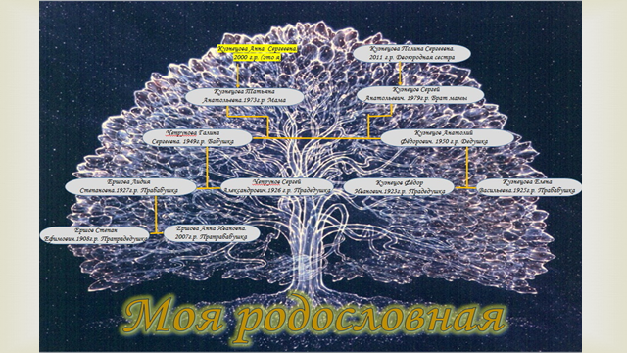
Сегодняшнее поколение может узнать о войне только по книгам и фильмам. Но мне посчастливилось узнать о том времени и из воспоминаний моих близких, моих родных, посчастливилось вместе с бабушкой и дедушкой, ведущих свой род от Ершовых-Чепруновых и Кузнецовых, проследить жизнь и подвиг моих предков в трудное для страны время.
Из поколения в поколение передаются в моей семье сохранённые в памяти крупицы сведений ушедшего времени. Но я поставила цель искать сведения о своих предках и дальше, продолжать летопись своей семьи.
Наш народ победил в страшной войне ХХ столетия. Люди проявили стойкость духа и твёрдость воли. Стар и млад сражался за свою родину. Мужчины и женщины ежедневно совершали свой трудовой и ратный подвиг. И они победили сильного и жестокого врага!
Каждый год в День Победы 9 мая я со своей бабушкой и двоюродной сестрой иду в колонне «Бессмертного полка» с портретами своих прадедов. И они как будто идут вместе с нами, со всей страной радуются и поют песнь Победе.

Список источников информации

1. Семейный архив Кузнецовых Г.С. и А.Ф.
2. Великая Отечественная война. 1941-1945. Словарь - справочник. Издательство политической литературы. М. 1985
3. История Великой Отечественной войны Советского союза 1941-1945. Том 3. Военное издательство Министерства обороны Союза ССР. Москва. 1961.
4. 50 лет Советских Вооружённых сил. Фотодокументы. Военное издательство Министерства обороны СССР. Москва.1968

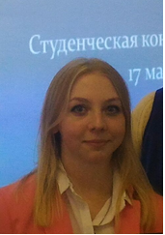
7 Стиль FUSION в кулинарии

Светова Екатерина, студентка группы ОП-22,
специальность 19.02.10 Технология продукции общественного питания
Руководитель: Киселева Ирина Анатольевна,
преподаватель профессиональных модулей.

Актуальность данной работы обуславливается тем, что развитие общества не стоит на месте, а вместе с ним развиваются и различные отрасли жизни, особенно приготовление еды. Слияние культур, технологий, стилей, мировоззрений – вот он, главный признак современности, истинный дух времени. Соединив в кулинарии непохожие друг на друга ингредиенты, можно создать «художественный беспорядок», который в мире кулинарии и называют стиль Фьюжн.
Целью работы является изучение кулинарии в стиле Фьюжн и разработка новых блюд.
Задачи:
- Изучить историю кухни Фьюжн;
- Описать ее категории и виды;
- Выявить разнообразные стили Фьюжн;
- Проанализировать распространение данного направления кулинарии в предприятиях Дзержинска;
- Разработать новые блюда с применением стиля Фьюжн.
FUSION cuisine появилась в начале 90-х в США, и с тех пор победоносно шествует по ресторанам планеты. «FUSION» (от англ. - смешение, слияние) - своеобразный авторский микс из технологий приготовления и продуктов различных кухонь мира. В общих чертах, Фьюжн - это соединение интересных элементов из разных кулинарных традиций в одно, совершенно новое, блюдо. Или приготовление традиционных европейских блюд с экзотическими акцентами, когда добавление необычного компонента - продукта, специи или соуса от другой культуры - меняет или дополняет привычный вкус, делая его неожиданным, ярким и более полным.
Виды стиля FUSION
Фьюжн-еда является общим термином, обозначающим сочетание различных видов кухонь, и имеет несколько разновидностей:
- Стиль обновления – перерождение и приспосабливание древних рецептов к современной кухне (напр. коровье вымя, тушенное в мультиварке). Изучая кухню «FUSION», начинаешь понимать, что каждый из нас создает свои блюда в этом стиле, начиная с советских времен, когда заменяли раковые шейки и каперсы на докторскую колбасу и консервированный горошек в салате «Оливье» до известных гуру кулинарии в настоящее время. Готовя еврейское старинное блюдо «фаршированную рыбу» в стиле «FUSION» с восточными нотками, щепотка паприки в фарше и листья нории в начинке превращают блюдо от одесской бабушки в современный кулинарный шедевр. Открывая поваренные книги прошлых столетий, понимаешь, что также очень сильно изменились технологии приготовления пищи, на смену печам и казанкам, пришли пароварки и сковороды – вок. Традиционное китайское блюдо «Утка по-пекински», рецепт которой известен еще с 14 века, раньше запекалась в специальной дровяной печи. С приходом новых технологий, она всё чаще готовится в воке, и в этом тоже состоит элемент кухни «Фьюжн».
Немаловажным является и подача блюд. Надоела классическая презентация салата «Шуба»? Подайте её в блинах или в форме рулетов, и вот вам «Фьюжн». Одним словом, удачное авторское исполнение и оригинальная подача блюд, которые известны во всем мире, и будет тем самым «Фьюжн-стилем».
- Экзотический Фьюжн — приготовление из зарубежных продуктов, которые не произрастают на родине (например: суп из морского коктейля, приготовленный в стране где его не вылавливают).Казалось бы, что проще, смешивай неожиданные и вроде несочетаемые продукты, которые никто ранее не додумался смешать и получи новое блюдо, которое смело называй в стиле «Фьюжн». Однако, это не совсем так, надо очень хорошо понимать, какой в итоге вкус получится у блюда. Можно и в пельмени вместо начинки положить устрицы или улитки, вопрос получится ли это блюдо съедобным и вкусным. Продукты нужно уметь сочетать не только по вкусу, но и по цвету и структуре - здесь помогут и знания и поварская интуиция;в то же время открывается широкое поле для экспериментов и фантазии, например такие блюда как суп с грушами, курица с киви, или рыба с апельсинами и виноградом. А уж как можно много «Фьюжить» с десертами, но и перец чили, фаршированный ванильным мороженым, и японские конфеты с васаби, при всей своей экзотичности- необычайно вкусные кулинарные шедевры.
- Чистый Фьюжн стиль – слияние кухонь двух соседних народов (например пельмени: сейчас трудно указать на корни блюда — они русские, украинские или вовсе и японские). Всем известно, что суши - это блюдо традиционной японской кухни, но американцы сделали роллы наподобие суши, вот и стали калифорнийские роллы тем самым классическим примером блюда кухни «Фьюжн», которое полюбилось во всем мире. И таких примеров множество. Например, если заменить в классической итальянской лазанье привычный соус бешамель натворожный соус, то это будет шаг к кухне «Фьюжн». Или, если приготовить пиццу Regina не с шампиньонами, а с грибами шиитаке. Или запечь устрицы с грушей и рокфором, приправив карри. В этом вся и тонкость, готовим классическое французское блюдо из местных ингредиентов и приправляем индийской пряностью. Добавить анчоусы в классический салат «Цезарь», или куриное филе и получите авторские варианты на тему этого знаменитого салата – Салат Цезарь-Фьюжн.
Тот, кто творит новые блюда, должен хорошо ориентироваться в сочетании продуктов, а также хорошо разбираться в основных национальных кухнях - французской, русской, средиземноморской, китайской и японской. Это должен быть повар и с образованием, и с опытом, и с природным чутьем.
Но это только одна грань кухни «Фьюжн».
- Декоративный Фьюжн – традиционное блюдо облачается в замысловатое название и подробный перечень продуктов (например дикая утка, жаренная на гриле и подаваемая с апельсиновым соусом и рисом басмати);
- Рецептурный Фьюжн – в противовес предыдущему виду изменяется технология блюда, оставляя традиционное название и его внешние признаки;
- Необычное оформление блюд – это тоже Фьюжн (напр. салат, поданный в ананасе или половинке апельсиновой кожуры, напиток в ледяном бокале с веточками мяты).
Фьюжн кулинария имеет большую популярность в европейских предприятиях питания и большими темпами завоёвывает признательность гурманов в российском ресторанном бизнесе. Однако, говорить о настоящей популярности фьюжн в нашей стране рановато, так как русские традиции нашей кухни являются основополагающими, а всё новое является непонятным и экзотическим для потребителей продукции общественного питания.
И всё-таки, в крупных городах всё чаще и чаще открываются рестораны, которые направлены на Фьюжн, и у этого направления есть свои любители всего необычного и нового.
В Дзержинске кулинария в стиле Фьюжн особенно большое распространение имеет в ресторанах и кафе (Ресторан «Каравелла», Кафе «Печка», Ресторан «Кинза», LOUNGE-café LAMPUST. Ресторан «BierЛога»).
Особенностью всех этих заведений является то, что они примечательны уникальной гастрономической концепцией. Стиль Фьюжн – это всегда оригинальность, неповторимость рецептур и способов подачи. В этих ресторанах кушанья нередко подаются на маленьких тарелках и дощечках. Кроме того, меню ресторана преображается в зависимости от времени года: принцип сезонности, когда наиболее полно раскрывается вкус плодов и зелени, отвечает концепции здорового и полезного питания.
Также рестораны располагают службой кейтеринга: уникальные блюда станут украшением торжественного банкета и домашних праздников.
В связи с приближающимся днем рождения мне захотелось внести в праздничный ужин добавить новые нотки в обыденный праздничный стол. Я решила взять за основу привычные нам блюда и добавить к ним новые ингредиенты – в результате моих экспериментов получились новые блюда:
Салат «А ля оливье»
Куриное филе отбивают и обжаривают, листья салата моют, обсушивают, рвут. Смешивают курицу, грибы, салат, половинки томатов черри, толченое ядро грецкого ореха, кусочки апельсиновых долек. Выкладывают салат на тарелку, декорируют зеленью петрушки и кольцами лука фри.
Горячий гаспаччо с курицей и сыром
Варят куриный бульон. В сотейнике соединяют нарезанные мелкими кубиками картофель, сладкий перец; бланшированные, без кожицы помидоры, толченый чеснок, вино; добавляют оливковое масло, соль, розовый перец и тушат 15 мин, чтобы картофель был почти готов, а жидкость уварилась. Затем добавляют рис и зеленый горошек и продолжают тушить 3 мин. Затем добавляют нарезанную ломтиками курицу, доливают 0,5 л бульона и варят 20 мин. до размягчения риса. При отпуске суп посыпают тертым сыром пармезан и рубленной зеленью петрушки. Подают суп с поджаренным хлебом.
Утка в апельсиновом соусе
Обработанную утку натирают толченым чесноком, майораном, солью и перцем , выкладывают в сковороду ВОК, обложив кольцами лука. Томаты бланшируют, очищают от кожицы, нарезают дольками, выкладывают вокруг утки. Смешивают фруктовые соки, добавляют орехи, заливают полученным соком утку. Запекают 40 мин в разогретой до 190° духовке. Затем добавляют промытый рис, изюм, уменьшают нагрев и тушат еще 30 мин. Подают блюдо, украсив рубленой зеленью и томатами черри.
Соус сметано-горчичный
Смешивают 125 мл густой сметаны, 2 ч. ложки готовой горчицы, 2 ст. ложки коньяка, выкладывают массу в соусник, украшают листьями базилика.
Чай «Томный вечер»
Листья мяты, палочку корицы и немного семян аниса заливают кипятком, дают настояться 5-7 минут под крышкой. Разливают по высоким прозрачным чайным бокалам, украшают листиками мяты.
Ассорти из десертов:
Канапе с фруктами
Ролл "Фруктовый" (сладкий)
Корзиночки с фруктовым салатом
Капкейки с мастикой
Схемы приготовления блюд представлены в работе.
В результате исследования были обобщены теоретические знания с целью расширения профессионального кругозора. Мною были освоены практические навыки оформления и декора блюд в стиле Фьюжн, которые я смогу применить в своей дальнейшей профессиональной деятельности. Приобретенный опыт будет способствовать моему успешному участию в конкурсах профмастерства и в разработке блюд с использованием данного стиля на предприятиях питания города.

Список используемых источников

- Сборник рецептур блюд и кулинарных изделий для предприятий общественного питания. - М., Экономика, 2015.
- Ковалев Н.И., Куткина М.М., Кравцова В.А. Технология приготовления пищи. - М.: Деловая литература, 2015.
- Павлова Л.В., Смирнова В.А., Практические занятия по технологии приготовления пищи. - М., 2014г.
- Журнал: Ресторанные ведомости №№1-15 за 2018 г.
- Журнал Питание и общество; №№ 5-12 2019 г.
- Гастроном (форма доступа: https://www.gastronom.ru/tag/fusion%20%D0%BA%D1%83%D1%85%D0%BD%D1%8F)
- Хрумка (форма доступа: https://1000.menu/table/13250-fujnoe-iskusstvo)

